**Párhuzamos és esemény vezérelt programozás beágyazott rendszerekben**

**Házifeladat dokumentáció**

**Torpedó**

Készítették: Prantner József (WBBKA1)

Simon László (OEC3E0)

**Feladat:**

Linuxról terminálból vezérelhető torpedó játék, ami egy STK3700-on fut.

Általános szabályok:

A Gecko rejtsen el hajókat az alsó (alfanumerikus) kijelzőn. Ehhez előre tároljon 9 féle érvényes elrendezést, és ezek közül választ a felhasználó egyet. Az érvényes elrendezés 4db, egyenként 2 szegmensből álló hajókat tartalmaz, melyek nem érhetnek össze továbbá nem kanyarodhatnak. A játékosezek után megpróbálja elsüllyeszteni a hajókat. Az alábbi ábra egy lehetséges érvényes elrendezést mutat (azegyes mezők középső két kis vízszintes szegmense együttesen számít egy szegmensnek).

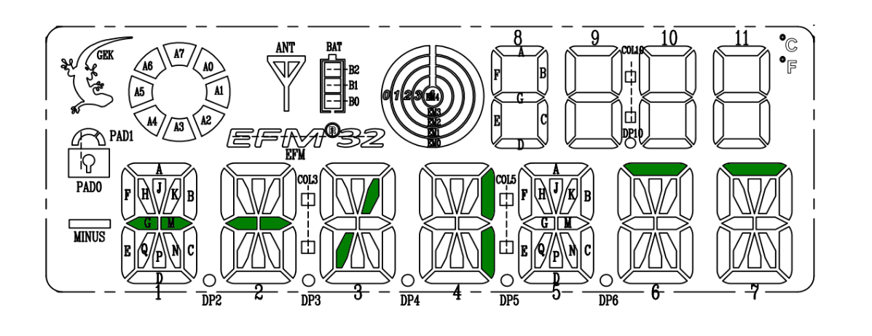

**Játék irányítása:**

Új játék: ’n’

Kilepés: ’q’ vagy ’CTRL+C’

Mozgás: ’w, a, s, d’ billentyűkkel történik

Lövés: Bármely másik gomb, kivéve az enter

A játék villogó szegmenssel jelzi, hogy éppen hova céloz a játékos. Lövéskor az LCD A Ring egyes szegmensei (A0..A7) sorban gyúljanak ki, jelezvén a torpedó útját. Célba érkezés után a ring összes szegmense villogjon egyszerre párszor találat esetén, egyébként pedig az összes aludjon ki. Az eltalálthajó darabokat jelezze ki a játék. Továbbá számolja a lövések számát, melyet az LCD numerikus kijelzőjén jelezzen ki.

**Linux**:

**Program indítása:**

A Gecko csatlakoztatása után indítható a játék a lefordított kód megfelelő paraméterekkel való futtatásával:

-h paraméter a help menüt hozza elő  
 -s d=port,s=baud_rate beállítható, hogyan kommunikáljon a Linux a Geckoval.  
 -o fájl_név, a LOG fájl neve adható meg.

Példa a játék indítására: ./serial_term -s d=/dev/ttyACM0,s=115200 -o log.txt

**Program működése:**

1. Feldolgozza a kapott kezdeti argumentumokat a program, hiba esetén leáll
2. Beállítja a Gecko kommunikációját
3. Átállítja a terminált

Elmenti a terminál alap beállításait, majd átállítja, erre azért van szükség, hogy ne keljen minden egyes gombnyomás után entert nyomni, hogy Gecko meg kapja az adatot, hanem így folyamatosan küldi neki.

1. Megnyitja vagy létrehozza a Log fájlt, ha a program indításánál az argumentumok között megadtuk
2. Új játékot indít és várja a felhasználótól, hogy melyik pályán szeretne játszani, majd elküldi ezeket az adatokat a Geckonak.
3. Megjeleníti a játékkal kapcsolatos tudnivalókat
4. Létrehoz még egy szálat.
5. A szülő folyamat fogadja a Linux terminálból az adatokat és küldi el a Geckonak, illetve végzi el a program leállítását. A programból való kilépésre a ’q’ karakter vagy a ’CTRL+C’ kombináció szolgál.
6. A gyerek folyamat várja az adatokat a Geckotól, amit megjelenít a terminálon és a LOG fájlba ki írja, amennyiben meg van adva.
7. Mielőtt le áll a program visszaállítja a terminál beállításait alaphelyzetbe.

**STK3700**

A FreeRTOS alapú rendszerben 5 task jön létre és egy UART interruptot használunk.

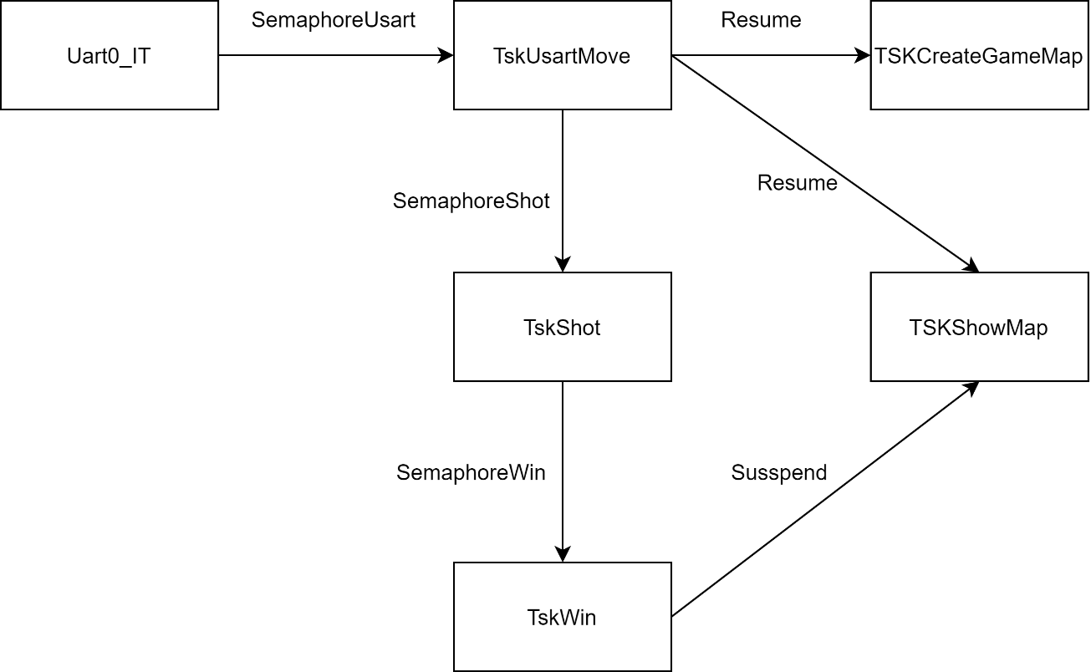

**TskCreateGameMap**

Elindulásakor egyből felfüggeszti magát. Amikor elindítják, létrehozza a pályát a memóriában és feltölti a sablonból a megfelelő paraméterekkel, majd megint felfüggeszti magát.

**TskShowMap**

Kirajzolja a már eltalált hajókat és villogtatja a kiválasztott szegmenst 0.5 másodpercenként.

**TskShot**

Ha megkapja a semaphor-t, akkor lő a kiválasztott szegmensre és megnézi, hogy talált-e, valamint megvizsgálja, hogy van-e még ép hajó, ha nincs akkor elengedi a „Win” semaphor-t. Ezenkívül kiírja sorosporton, hogy hova lőttünk és talált-e.

**TskWin**

Letörli a kijelzőt és kiírja, hogy győztünk, valamint leállítja a játékot, azáltal, hogy felfüggeszti a TskShowMap task-ot.

**TskUsartMove**

Az UART interrupt elengedi a semaphor-t amire vár, utána a kommunikációról beolvasott karakter alapján irányítja a játékot. Ha „n” betűt kap, akkor letiltja az interruptot és vár ameddig nem kap még egy karaktert UART-on, ami alapján kiválasztja a pályát, majd elindítja a TskShowMap és TskCreateGameMap task-okat.

**UART0_IT**

Fogadja a sorosporton érkező karaktereket és egy globális változóba rakja, illetve egy semaphoret ad a TskUsarMove-nak.

**Értékelés:**

Elegánsan működik, mert a terminálban való irányításnál nem szükséges entert nyomni, hogy feldolgozza a karakter. A házifeladat legnehezebb része a terminál megfelelő átkonfigurálása volt. A Geckon pedig az energiatakarékos mód kikapcsolása okozott fejtörést.